Ξάνθη: 23/11/2022

ΔΕΛΤΙΟ ΤΥΠΟΥ

για τους συντάκτες ΕΙΚΑΣΤΙΚΩΝ και ΚΟΙΝΩΝΙΚΩΝ ΘΕΜΑΤΩΝ
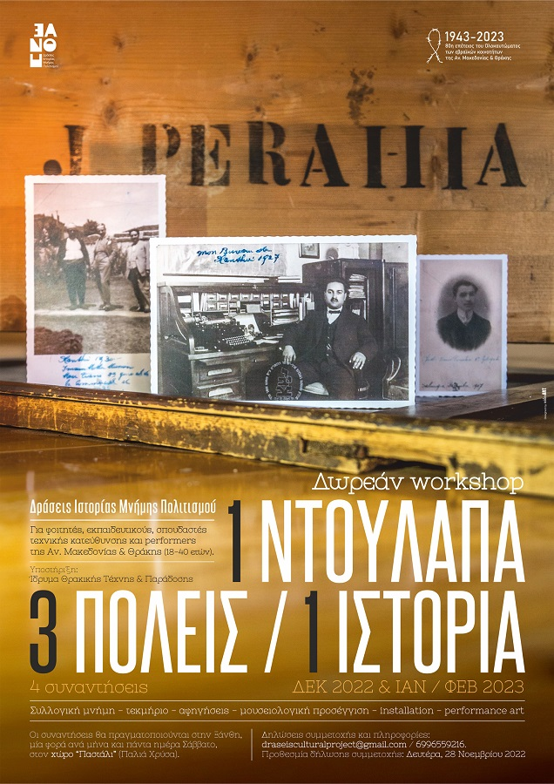
Δωρεάν workshop
«Μια ντουλάπα, τρεις πόλεις, μια ιστορία»

Το πρόγραμμα Δράσεις Ιστορίας Μνήμης Πολιτισμού, το οποίο τελεί σε συνεργασία με το Ίδρυμα Θρακικής Τέχνης και Παράδοσης, προσκαλεί τους προπτυχιακούς και μεταπτυχιακούς φοιτητές (ανεξαρτήτως πανεπιστημίου και κατεύθυνσης σπουδών), εκπαιδευτικούς, σπουδαστές τεχνικής κατεύθυνσης και performers της Αν. Μακεδονίας και Θράκης (18-40 ετών), να δηλώσουν συμμετοχή στο δωρεάν workshop «Μια ντουλάπα, τρεις πόλεις, μια ιστορία».

Στις 3-4 Μαρτίου του 1943, οι Ελληνοεβραίοι συμπολίτες μας, συνελήφθησαν από τις βουλγαρικές φασιστικές κατοχικές δυνάμεις στις πόλεις των Σερρών, Δράμας, Καβάλας, Ξάνθης, Κομοτηνής και Αλεξανδρούπολης. Στη συνέχεια, στάλθηκαν στο στρατόπεδο εξόντωσης της Τρεμπλίνκα, στην Πολωνία, όπου και εξοντώθηκαν. Το εργαστήριο διοργανώνεται, λοιπόν, επ’ ευκαιρίας της συμπλήρωσης, το 2023, 80 ετών από τη βίαιη αρπαγή και εξόντωση των μελών των εβραϊκών κοινοτήτων της περιφέρειας και είναι ενταγμένο στο πλαίσιο ευρύτερου αφιερώματος που το πρόγραμμα επεξεργάζεται σε συνεργασία και με άλλους φορείς της περιφέρειας ΑΜΘ.

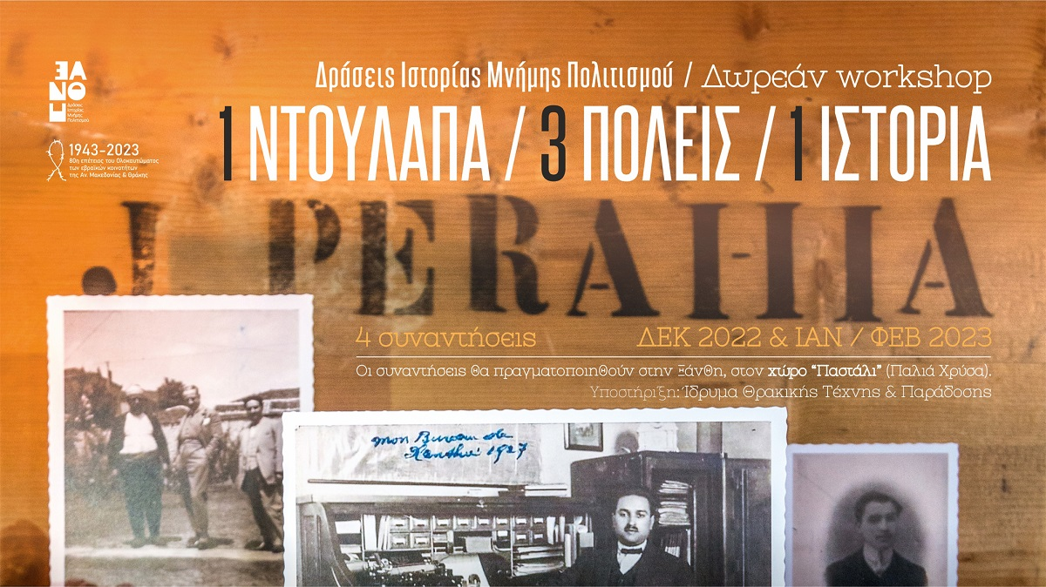

Οι συμμετέχοντες και οι συμμετέχουσες, θα προσεγγίσουν ζητήματα μνήμης, με ειδική αναφορά στο Ολοκαύτωμα, μέσα από τη μουσειολογική προσέγγιση, αλλά και την κατασκευή installation (εγκατάσταση) και τη συμμετοχή, για όσες και όσους το επιθυμούν, σε performance art.

Σημείο αναφοράς του εργαστηρίου θ’ αποτελέσει ένα τεκμήριο βιομηχανικής κληρονομιάς, το οποίο σχετίζεται και με το Ολοκαύτωμα του εβραϊκού πληθυσμού της ΑΜΘ. Πρόκειται για μια ντουλάπα, την οποία διέσωσε η κ. Μαρία Πετρά, μέλος του προγράμματος. Η ντουλάπα είναι άμεσα συνδεδεμένη τόσο με το κοινό καπνικό παρελθόν τριών πόλεων της ΑΜΘ, όσο και με την προπολεμική παρουσία των εβραϊκών κοινοτήτων. Στην ντουλάπα υπάρχει σε τρία σημεία (αποτύπωμα στένσιλ) το όνομα του ιδιοκτήτη της Juda Haim Perahia. Ο Γιουδά Χαΐμ Περαχιά (1886-1970), υπήρξε διευθυντής της καπνικής εταιρείας Commercial Company of Salonica Ltd, αρχικά στις πόλεις της Καβάλας, της Δράμας και στη συνέχεια στην Ξάνθη. Διασώθηκε από τη μεταφορά και εξόντωση στην Τρεμπλίνκα, γιατί το βράδυ, 3 προς 4 Μαρτίου του 1943, βρισκόταν στην Καβάλα.

Το εργαστήριο «Μια ντουλάπα, τρεις πόλεις, μια ιστορία», θα πραγματοποιηθεί στον διατηρητέο χώρο «Παστάλι», ο οποίος βρίσκεται στην Παλιά Χρύσα της Ξάνθης. Στο πλαίσιο του κύκλου του εργαστηρίου, θα πραγματοποιηθούν τέσσερις συναντήσεις (πάντα Σάββατο) την περίοδο Δεκεμβρίου 2022 – Φεβρουαρίου 2023. Το εργαστήρι θα ολοκληρωθεί με την επίσημη παρουσίαση του τεκμηρίου σε ειδική εκδήλωση στην Ξάνθη, στην Αίθουσα «Βιργινία Τσουδερού» του ΙΘΤΠ, τον Μάρτιο του 2023, ενώ υπάρχει η πρόθεση να μεταφερθεί και να παρουσιαστεί και σε άλλες πόλεις της περιφέρειας.

Η προθεσμία δήλωσης συμμετοχής είναι η Δευτέρα 28 Νοεμβρίου (23:59) και η πρώτη συνάντηση γνωριμίας θα πραγματοποιηθεί τον Δεκέμβριο. Οι θέσεις του εργαστηρίου είναι περιορισμένες. Στους συμμετέχοντες και στις συμμετέχουσες, θα δοθεί βεβαίωση συμμετοχής.

Δηλώσεις συμμετοχής και πληροφορίες: draseisculturalproject@gmail.com / 6996559216.

Υπεύθυνοι εργαστηρίου:
- Νίκος Κοσμίδης (Υπ. Διδ. Αρχιτεκτονικής ΔΠΘ, ΜΑ Θεολογίας)
- Μαρία Πετρά (βιομηχανική αρχαιολόγος - μουσειολόγος, ΜΑ στην Πολιτισμική Πληροφορική και Επικοινωνία).

Σύμπραξη: Ειρήνη Τσετινέ, (Αρχιτέκτων Μηχανικός, MSc Αποκατάσταση Μνημείων).

